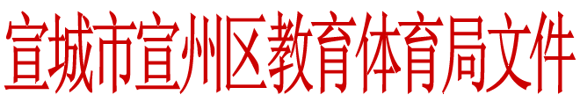

教人〔2014〕63号

关于转发教育部《中小学教师
违反职业道德行为处理办法》的通知

各乡镇办事处中心学校、区直学校、各民办学校：
根据省、市有关文件精神，现将教育部《中小学教师违反职业道德行为处理办法》（以下简称《办法》）转发给你们，并提出如下意见，请一并遵照执行。
一、深入开展学习《办法》活动
各中小学校要深入开展学习《办法》活动，营造学习的良好氛围，要求教师掌握《办法》内容，自觉遵守职业道德，促进广大教师更加规范教育教学行为。市教师进修学校、中小学要将《办法》列为2014年校本研修的必修内容，采取解读、研讨、撰写心得等形式，有针对性地实施培训。
二、高度重视师德建设
各中小学校要结合《安徽省教育厅关于进一步加强中职中小学教师师德建设的通知》（皖教秘师[2013]67号）、市教体局《关于印发<宣城市治理中小学教师有偿补课暂行办法>的通知》（教人[2014]24号），将师德建设作为加强教师队伍建设的首要任务，以学习贯彻《办法》为契机，针对在师德方面存在的突出问题，采取有力措施，切实加以解决。
三、强化师德师风管理
各中小学校要通过宣传栏、校园网等形式将《办法》向社会公布，自觉接受群众对教师违反师德行为的监督。特别是针对有偿补课等群众反映强烈的师德师风问题，我局将加大查处力度，对线索明确、影响恶劣的投诉举报及时调查核实，依据《办法》严肃处理，并公开处理结果，接受社会监督。

2014年10月29日

